II ВСЕРОССИЙСКАЯ ОЛИМПИАДА ПО ЛИТЕРАТУРЕ
ДЛЯ 3-4 КЛАССОВ
Задание 1. Узнай литературного героя.(5 баллов)
А) Покупала самовар, а спасал её Комар.
Б) Уплетая калачи, ехал парень на печи. Прокатился по деревне и женился на царевне.
В) Это был тощий и смуглый старик с бородой по пояс, в роскошной шёлковой чалме.
Г) Налетел он, о трёх головах, о двенадцати хоботах, крыльями солнце затмил.
Д) Сказывали, что её зелёную видели, да такую большую, каких и вовсе в наших местах не бывало.
Задание 2. Какое произведение начинается строками: «За горами, за лесами, За широкими морями…»? Кто его автор? (2 балла)

Задание 3. В украинском варианте этой народной сказки лесные звери поселились по очереди в потерянной варежке. Как называется эта сказка? А какое название имеет русская сказка с похожим сюжетом? (2 балла)

Задание 4. Прочитай названия произведений и исправь ошибки, если есть. (6 баллов)
А) Рассказы дядюшки Римуса.
Б) Сказка о найденном времени.
В) Кукушка и тетерев.
Г) Золушка, или Стеклянная туфелька.
Д) Волшебник Изумрудной страны.
Е) Золотое копытце.
Задание 5. Перевёртыши. Ребята играют в «сказки наоборот», используя антонимы. Например, «Красная Шапочка» по их правилам звучит как «Синий Чулок». Расшифруй названия других сказок. (6 баллов)
А) «Мышь, фея и шкатулка».
Б) «Великан».
В) «Цапля- домосед».
Г) «Подаренная луна».
Д) «Домашние гуси».
Е) «Один земной нищий».
Задание 6. Настоящее имя этого человека - Чарльз Лютвидж Доджсон. Он был математиком, логиком, философом. Но мы его знаем, как писателя. Под каким именем он известен нам? Какие произведения принесли ему мировую славу? (2 балла)

Задание 7. Этот писатель родился в Ирландии, но большую часть жизни прожил в Англии. В 1919 году под псевдонимом Клайв Гамильтон он публикует сборник стихов «Угнетённый дух». Кто этот писатель? Какой цикл принёс ему всемирную славу? Напишите название любой книги цикла. (3 балла)

Задание 8. Какие знаменитые произведения написали эти авторы? (8 баллов)
А) В.Даль
Б) В.Гаршин
В) Д. Мамин-Сибиряк
Г) С.Аксаков
Д) Д.Свифт
Е) М.Твен
Ж) В.Одоевский
З) П.Ершов
Задание 9. Этот великий русский поэт служил на Кавказе. Дважды его представляли к награде за отвагу, но царь Николай I отклонял ходатайства командования. Этот поэт написал стихотворения «Парус», «Бородино» и другие произведения. Кто этот поэт? (1 балл)
Задание 10. Этот поэт был другом А.С. Пушкина. Он был старше, и был учителем в поэтических начинаниях юного Пушкина. Они затеяли спор, кто лучше перескажет стихами народные сказки. У Пушкина есть «Сказка о мёртвой царевне и семи богатырях», а у него – «Спящая царевна». Пушкин написал «Сказку о царе Салтане…», а он – «Сказку о царе Берендее». Кто этот поэт, друг Пушкина? (1 балл)
Задание 11. Литературный словарик. Объясните значения слов. (5 баллов)
А) взлобок
Б) калики
В) кудесник
Г) праща
Д) выя
Задание 12. Узнай произведение по ключевым словам. (5 баллов)
А) Печка, яблонька, гуси
Б) Розы, путешествие, дворец
В) Гребень, маслице, зеркало
Г) Цветок, блюдце, сад
Д) Перо, перстень, котлы
Задание 13. Литературные ребусы. Расшифруй имена литературных героев. (4 балла)
А)
Р |   Ы=А | Л |  И = А
Б)
З |  М = Н

В)
А Л | 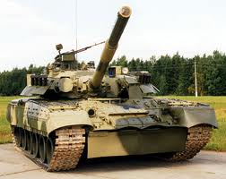 ,

Г)
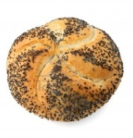,,, | 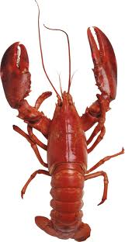 , | ___,, | 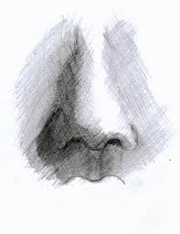 ,

Максимальное количество- 50 баллов

